《移动互联网应用开发实践》大作业3报告
项目名称：XXXXXX

学号 | 2021112078 | 姓名 | 刘俊杉 | 得分
得分明细
程序功能是否达到要求（满分60） |  |  | 分
程序整体完成度及界面（满分20） |  |  | 分
运行过程展示是否完整（满分10） |  |  | 分
是否按时提交 （满分10） |  |  | 分
特殊情况扣分原因
程序运行过程图文说明
[在此处填写程序运行过程的完整图文说明]
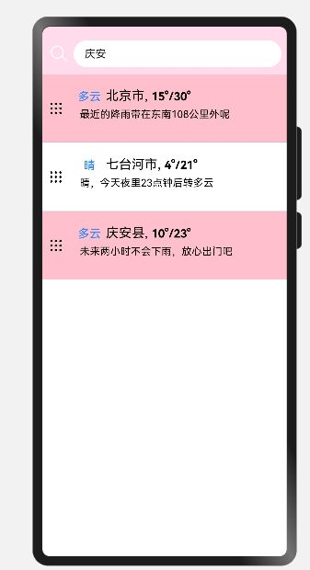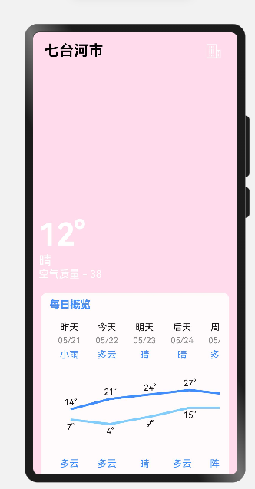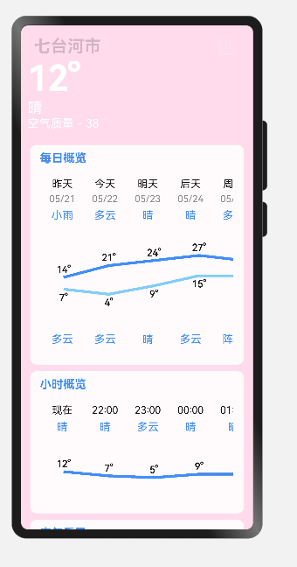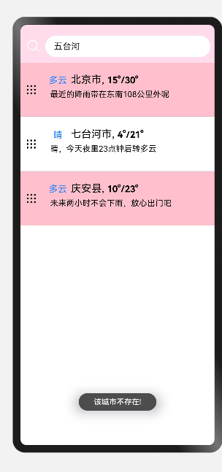
在输入栏中搜索城市如果城市存在就可以在目标栏中添加城市及其索引信息，如果城市不存在，下面就会显示该城市不存在。点击城市就可以了解城市的天气信息——当前温度，近15天的最高温度以及最低温度、二十四小时内的温度走向，同时还可以得到近五天的空气质量信息。

